МУНИЦИПАЛЬНОЕ КАЗЕННОЕ ДОШКОЛЬНОЕ ОБЩЕОБРАЗОВАТЕЛЬНОЕ УЧРЕЖДЕНИЕ ГОРОДА НОВОСИБИРСКА
«ДЕТСКИЙ САД № 491 «ЛУЧИКИ»
Адрес г. Новосибирск, ул. Кропоткина, 130/4
телефон 283-09-28, факс 273-59-40, e-mail ds491@mail.ru

Публикация из опыта работы

Живые звуки, или фонетика для дошкольников
Подготовка дошкольников с нарушениями речи к чтению и письму.
Начальный этап профилактики дисграфии и дислексии.

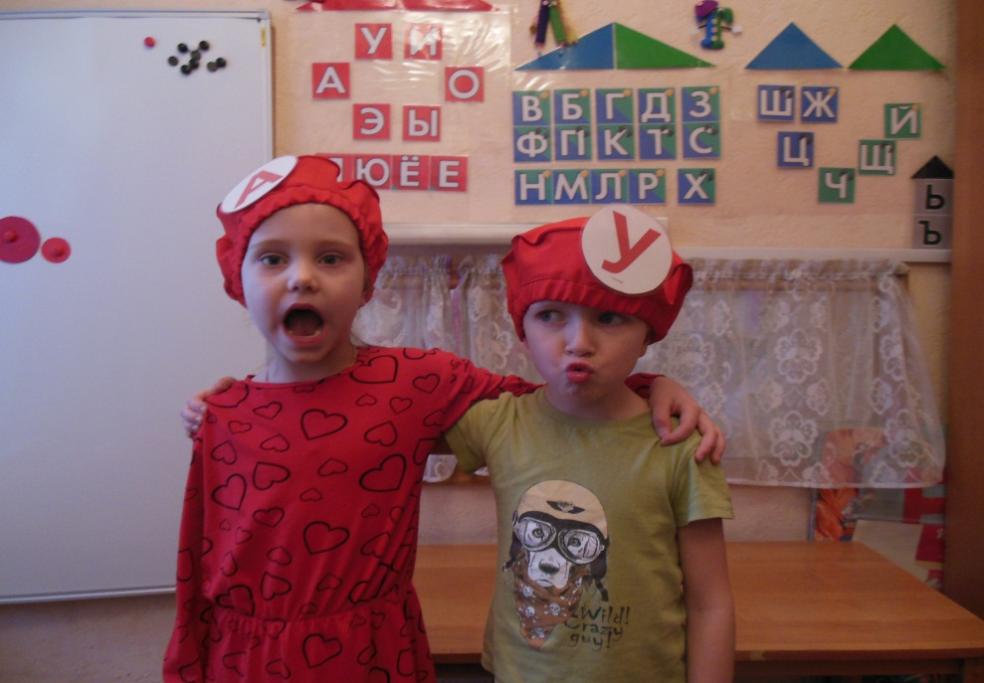

Учитель-логопед
высшей квалификационной категории:
Фомичева Лариса Владимировна
Воспитатель
высшей квалификационной категории:
Антошина Елена Сергеевна
2021

Живые звуки, или фонетика для дошкольников
Подготовка дошкольников с нарушениями речи к чтению и письму. Начальный этап профилактики дисграфии и дислексии.

В эту страну попасть непросто.
Грамота там живёт.
И по тропе красивой речи
Нас она поведёт.
Надо всем детям научиться
Правильно говорить.
В эту страну сейчас умчимся,
Будем всегда там жить.
Правильная страна,
Грамотная страна.
Там говорят и пишут дети
Верно все слова.
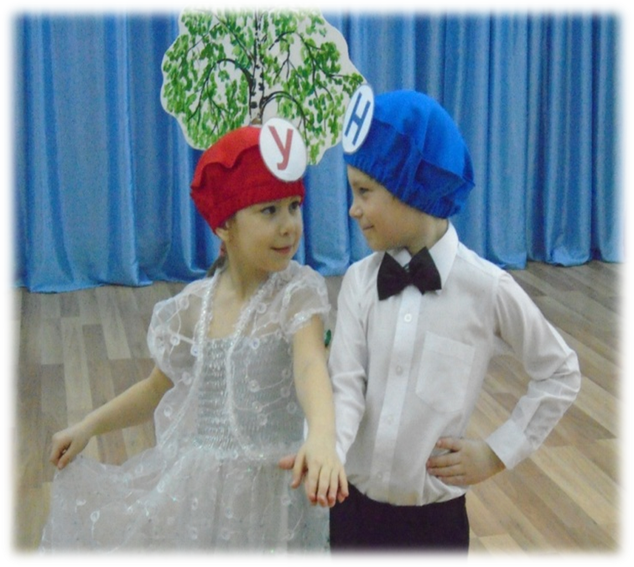

Обследование дошкольников, принятых на логопедические занятия в группы комбинированной направленности для детей с ТНР в муниципальном казенном дошкольном образовательном учреждении города Новосибирска «Детский сад № 491 «Лучики», показало, что у детей отмечается несформированность произношения, дефекты фонематического восприятия, неподготовленность к овладению звуковым анализом и синтезом. При этом фонематический слух и фонематическое восприятие нарушены у всех детей с ОНР и ФФНР, что обусловлено спецификой речевого нарушения – дизартрией, когда недостаточно четкие артикуляторные образы звуков, произносимые ребенком, оставляют в слуховой памяти нечеткие следы, снижая тем самым уровень слуха и восприятия.
Недоразвитие фонематического слуха в дошкольном возрасте является одной из причин, приводящих в условиях школьного обучения к дисграфии — нарушению письма, характеризующегося наличием стойких ошибок, и дислексии — нарушению процесса чтения.
Чтобы в письменной форме передать устную речь, ребенку недостаточно только знание букв. Дошкольнику прежде всего следует представлять количество звуков в слове и их последовательность, то есть овладеть звуковым анализом.
Первой ступенью в этом процессе является выделение в словах гласных звуков, второй ступенью – вычленение легко произносимых согласных звуков.
Для формирования у дошкольников с нарушениями речи именно этих навыков предназначено авторское учебно-методическое (дидактическое) пособие для групповой работы «Логопедические береты». В качестве вспомогательного средства мы успешно применяем «логопедические береты» - зрительные символы гласных и согласных твердых звуков (красные береты с гласными буквами А, У, И, О, Э, Ы и синие береты с согласными буквами М, Н, П, Т, К, Х, В, Ф).
Многолетний опыт работы с детьми с нарушениями речи позволяет нам утверждать, что использование «логопедических беретов» в качестве зрительных символов гласных и согласных твердых звуков, помогает дошкольникам сделать первый, доступный и уверенный шаг на пути к усвоению письменной речи.
Применяя пособие «Логопедические береты» мы можем в игровой форме развивать слуховое внимание, развивать фонематический слух; формировать понятия «гласный звук», «согласный твердый звук»; закреплять зрительные образы гласных и согласных букв; учить детей различать и дифференцировать понятия «звук» и «буква»; закреплять навыки звукобуквенного анализа и синтеза слияний гласных звуков, обратных и прямых слогов, слов (мак, паук…); формировать готовность к чтению и письму.
Для формирования у старших дошкольников навыков звукового анализа, закрепления навыков звукобуквенной символизации используем фонетические сказки про гласные звуки.
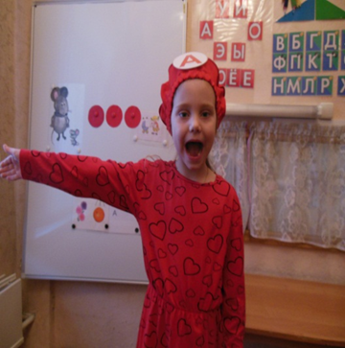

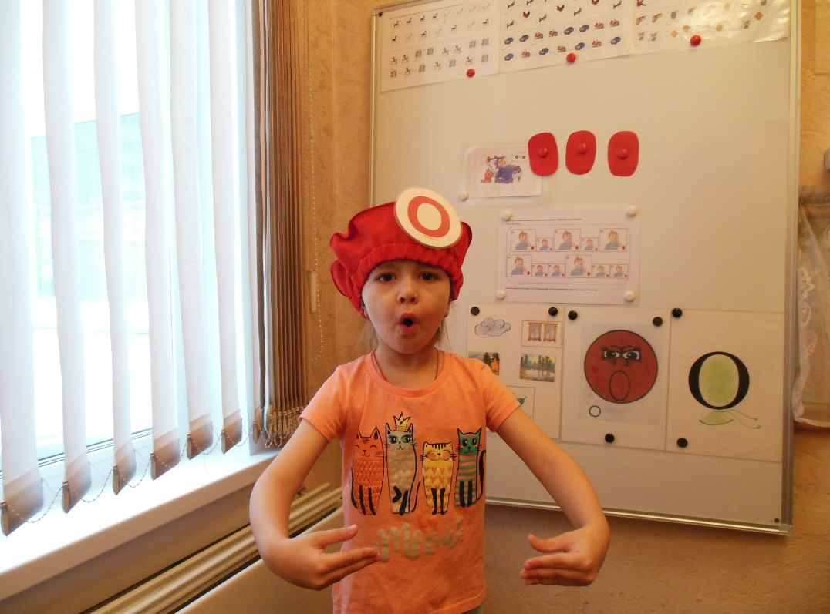
Педагог (учитель-логопед, воспитатель) предлагает детям послушать сказку о гласном звуке, ответить на вопросы, выполнить задания. Затем педагог предлагает детям превратиться в гласный звук с помощью логопедического берета и пересказать сказку от лица гласного звука.
Игра «Подарки». Формировать навык дифференциации гласных звуков в словах (ударная начальная позиция) помогают куклы Аня, Уля, Оля, Ира, Элина в логопедических беретах (количество кукол определяется пройденными гласными звуками). Отдельно на наборном полотне стоят картинки (аист, ослик, утка, ива, эскимо и т.д.). Педагог предлагает детям рассмотреть картинки, подумать, с каких гласных звуков начинаются их названия, и разложить перед куклами с соответствующими буквами на красных беретах. Затем дети называют картинки – подарки для каждой куклы.
Для дифференциации согласных звуков в словах (начальная позиция) в гости к детям приходят куклы Маша, Наташа, Катя, Таня в логопедических беретах (количество кукол определяется пройденными согласными звуками). Отдельно на наборном полотне стоят картинки (мак, ноты, кот, тапки и т.д.). Логопед предлагает детям рассмотреть картинки, подумать, с каких согласных звуков начинаются их названия, и разложить перед куклами с соответствующими буквами на синих беретах. Затем дети называют картинки – подарки для каждой куклы.
Наглядно показать дошкольникам слияние звуков для образования слога (сначала на примере слияния гласных (АУ, УА, ОИ, УО и т. д.), затем обратные слоги с простыми согласными (АМ, ОТ, УП, ИН и т. д.) помогает игра «Как «подружились» звуки». Педагог приглашает детей с помощью логопедических беретов превратиться в звуки. Взрослый говорит: «Сейчас мы будем учиться составлять слоги». При их составлении выбираются двое детей: один из них будет выполнять роль гласного звука (например А), другой - согласного (например Н). Играющие встают на небольшом расстоянии. Начинает игру «гласный», он долго протягивает свой звук и идет навстречу «согласному», который кратко проговаривает свой звук. Когда дети встретились, обнялись, звуки «подружились», получился слог АН.
После того как дети усвоят образование слияний гласных и обратных слогов, они учатся составлять прямые слоги. Для этого дети меняются местами: «согласный» начинает игру, он протягивает свой звук и идет навстречу «гласному», который проговаривает свой звук.
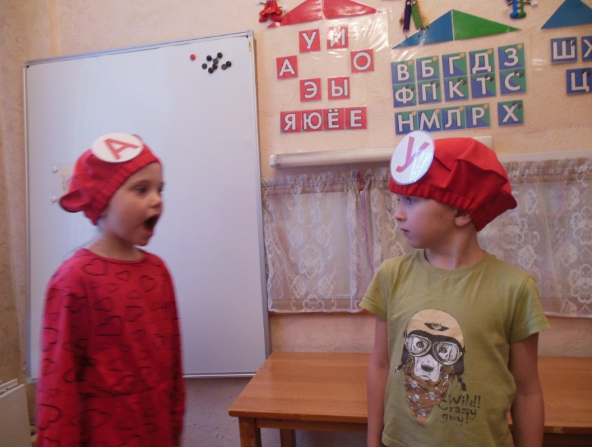
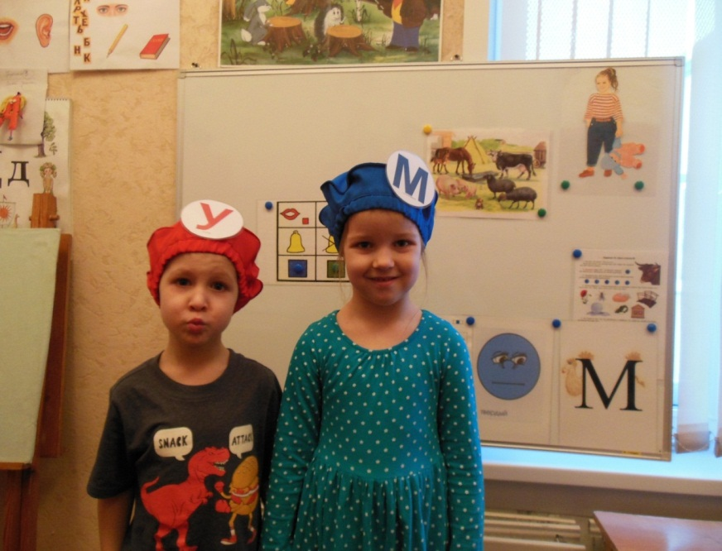

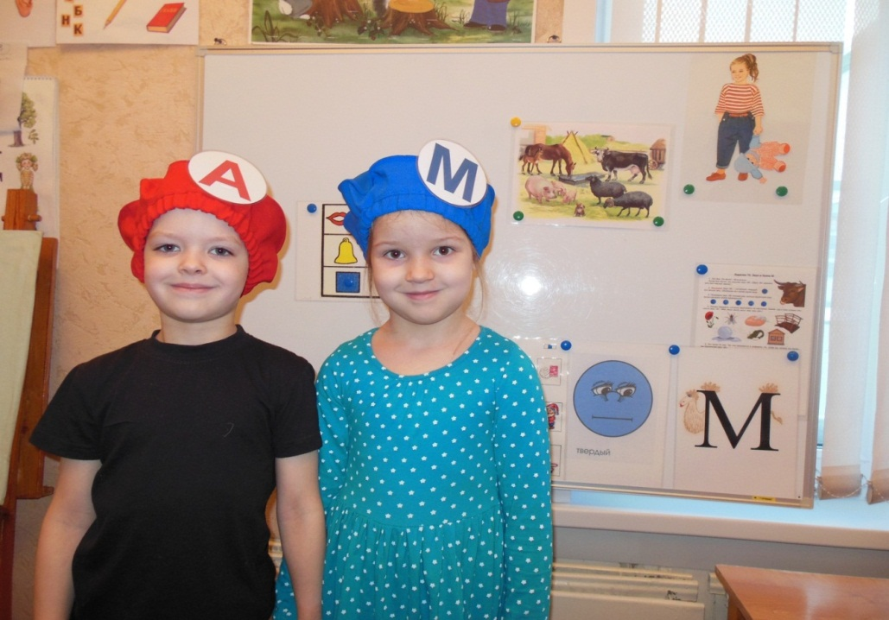

Игры «Живые звуки», «Собери слово», «Какое слово получилось?»
развивают слуховое внимание, фонематический слух, навыки звукобуквенного анализа и синтеза.
Игры «Живые звуки». Педагог предлагает детям превратиться в звуки, надев логопедические береты (красные береты с гласными буквами и синие береты с согласными буквами по теме занятия).
Логопед:
– Гласные звуки очень любят петь, а согласные подпевать. Послушайте песенку.
Логопед произносит слияния двух гласных звуков (обратные слоги, прямые слоги - по теме занятия).
Логопед:
– Повторите песенку.
– Какой 1-й звук? 2-й?...
– Сколько звуков вы услышали?
– А теперь выйдут те звуки, которые вы слышали в песенке.
Дети встают парами, чтобы получились соответствующие слияния или слоги. Остальные дети читают хором получившиеся слияния или слоги.
Педагог:
– Что нужно сделать, чтобы получилась песенка (И-А)? …
Игра «Собери слово». Педагог предлагает детям превратиться в звуки, надев логопедические береты (красные береты с буквами А, О, синие береты с буквами М, К, Т).
На магнитной доске выставляется картинка мак (кот, ком, том).
Педагог предлагает детям подумать, из каких звуков состоит слово мак. Дети в беретах с буквами М, А, К встают, чтобы получилось слово мак. Остальные дети читают хором получившееся слово.

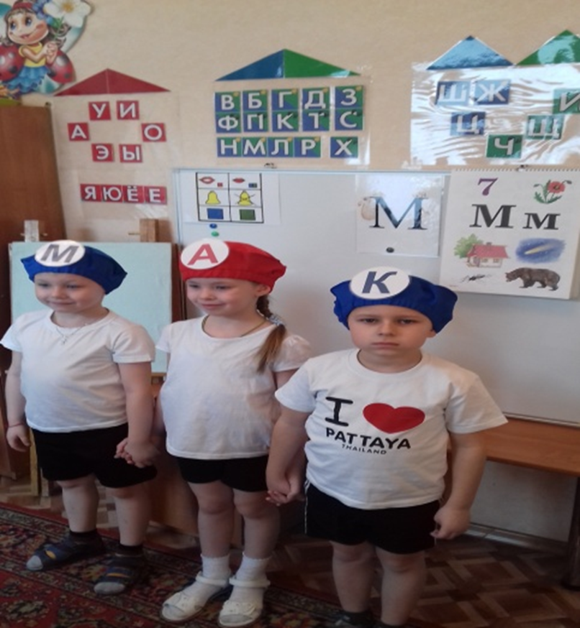
Игра «Какое слово получилось?» Педагог предлагает детям выбрать себе логопедические береты с пройденными буквами (например, красные береты с буквами А, У, синие береты с буквами П, К) и превратиться в живые звуки. Педагог приглашает появиться их по одному, спрашивая у остальных детей, какой «появился звук».
- В какой последовательности должны встать дети-звуки, что бы получилось слово? Какое слово получилось?
Остальные дети читают получившееся слово.
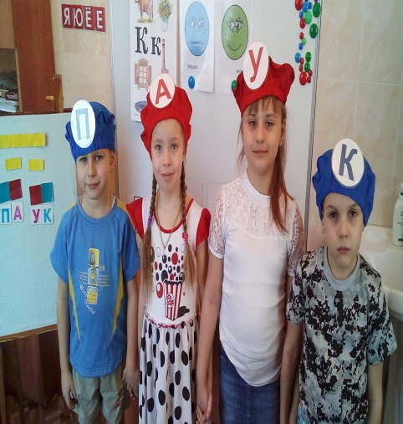

В рамках ежегодного Театрального фестиваля МК ДОУ детский сад №491
была представлена авторская театрализованная логопедическая сказка
«ТЕРЕМОК ЗВУКОВ» для детей старшего дошкольного возраста. Через театрализованную деятельность создаем условия для формирования положительной мотивационной направленности к логопедическим занятиям, развитие интереса к языку; развития фонематического восприятия; закрепления представлений о пройденных речевых звуках (гласных и согласных твердых), закрепление их символики с помощью вспомогательных средств - «логопедических беретов»; закрепления навыка звукобуквенного анализа и синтеза обратных и прямых слогов; развития мотивационных устремлений ребенка на исправление своих речевых дефектов
Практическая коррекционно-развивающая работа показала, что дошкольники с нарушениями речи проявляют стойкий интерес к играм с превращениями в «живые звуки» с помощью логопедических беретов (красные береты с гласными буквами и синие береты с согласными буквами) и хорошо усваивают «чтение» различных звукосочетаний гласных, обратных и прямых слогов, слов (мак, утки…).
Это является начальным этапом профилактики дисграфии и дислексии у дошкольников с нарушениями речи.

Список литературы:
- Александрова Т.В. Живые звуки, или Фонетика для дошкольников. - СПб.; «Детство- Пресс», 2005
- . Нищева Н. В. Современная система коррекционной работы в логопедической группе для детей с общим недоразвитием речи (с 3 до 7 лет). — СПб.: ООО «ИЗДАТЕЛЬСТВО «ДЕТСТВО-ПРЕСС», 2015.
3. Нищева Н. В. Обучение грамоте детей дошкольного возраста. Парциальная программа. — СПб. : ООО «ИЗДАТЕЛЬСТВО «ДЕТСТВО-ПРЕСС», 2015.
4.Ткаченко Т.А. Звуки и знаки. Гласные. Легко произносимые согласные звуки.
Подготовка дошкольников к чтению и письму. — Москва. ЮНВЕС 2001

